Муниципальное бюджетное дошкольное образовательное учреждение
детский сад комбинированного вида №4 «Сказка»

Наш девиз:
Чтоб мы остались на планете-
Земле нужны семья и дети
Сегодня в номере:
- «Поэзии чудесная страна» стр. 2
- «С днём рождения, Дедушка Мороз» стр. 3
- «Всемирный день ребёнка» стр. 3
- «День доброты» стр. 4

№ 102
Ноябрь
2017

Мама — это нежный лучик солнца,
Мама — это океан любви.
Только та, кто мамою зовется,
Счастьем наполняет детства дни.
Будьте же судьбой благословенны,
Пусть в пути не встретится беда.
И День матери во всей большой Вселенной
Вам подарит радость навсегда!

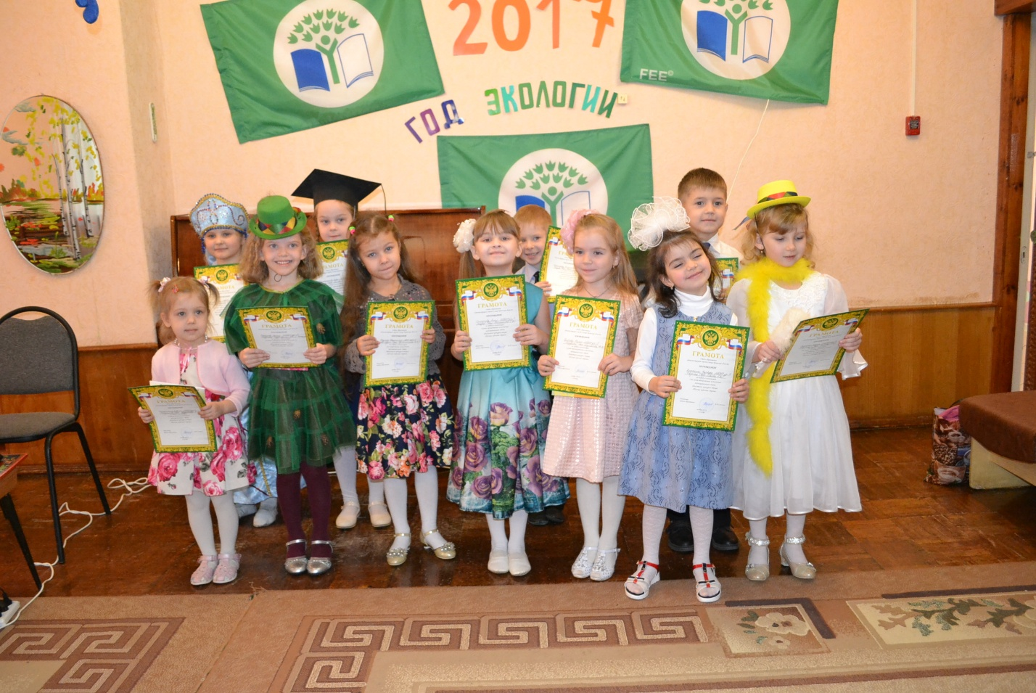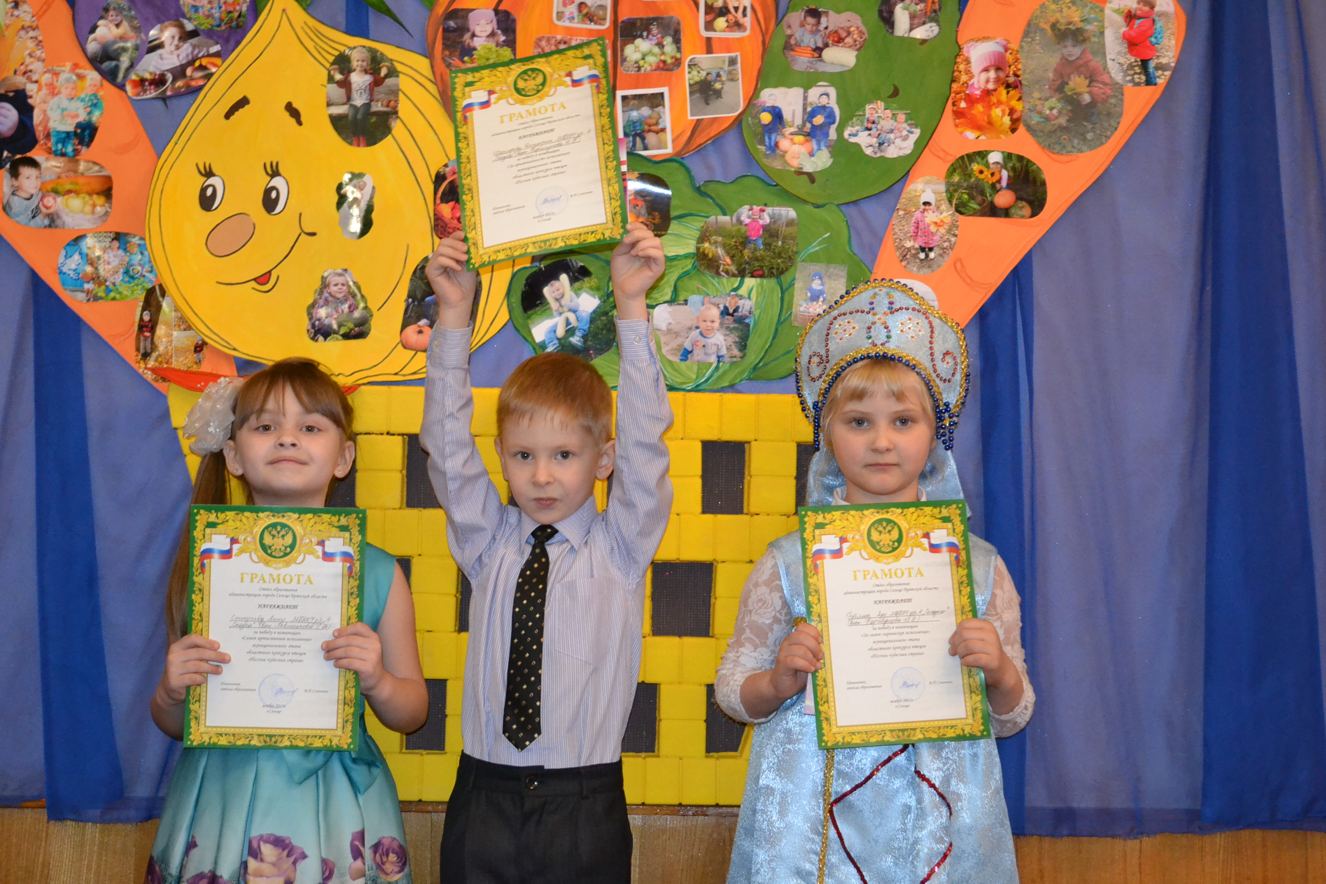 14 ноября 2017 года в детском саду №4 «Сказка» состоялся городской конкурс чтецов среди дошкольников «Поэзии чудесная страна». В начале праздника с приветствием выступила заведующая детским садом Шлянцева Л.Н. Она рассказала, что 2017 год, согласно приказу президента РФ Путина В.В., объявлен годом экологии. Также ко всем присутствующим со своими лозунгами об охране природы обратились юные защитники природы – эколята, из детско-родительского клуба «Эколенок», созданного в нашем детском саду. Каждый участник конкурса приготовил стихотворение, посвященное данной тематике. Ребята держались уверенно и очень эмоционально повествовали о проблемах, связанных с экологией. Пока члены жюри подводили итоги, дети поиграли с Лешим и рассказали ему о правилах поведения на природе. По окончании праздника всем участникам вручили призы и грамоты от отдела образования администрации города Сельцо по различным номинациям. А на областной конкурс чтецов была выбрана воспитанница детского сада №4 «Сказка» Степучева Анна. Мы гордимся нашими юными талантами и желаем им дальнейших творческих успехов.

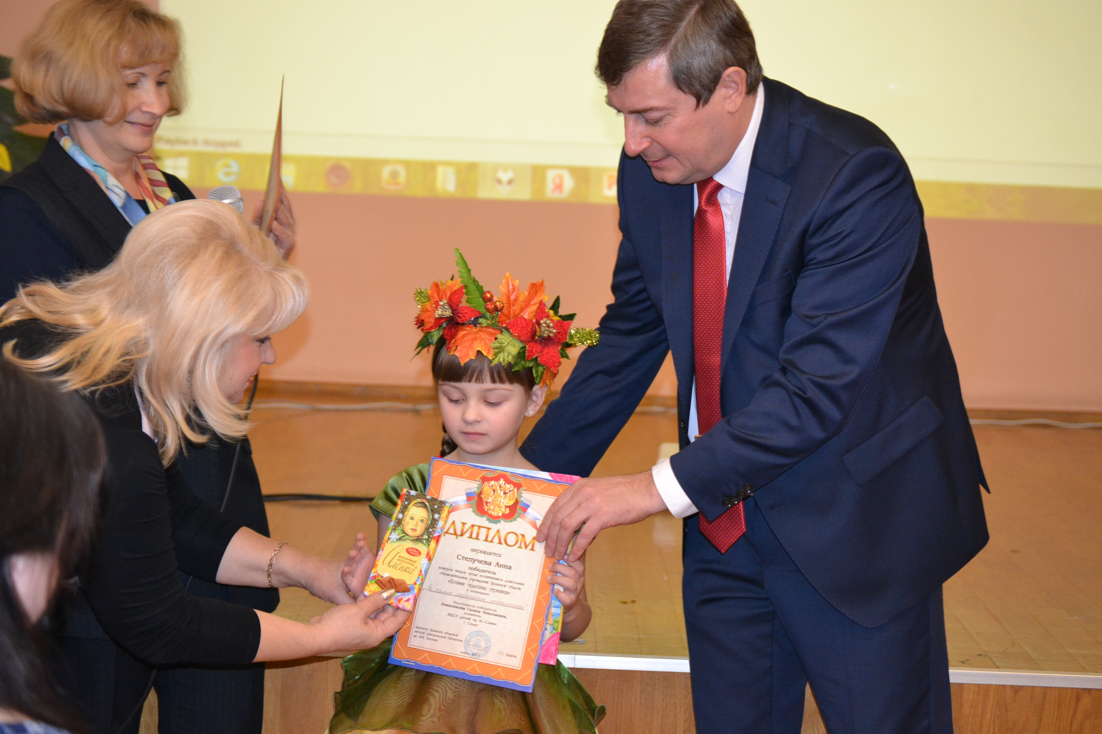 29 ноября в Брянской областной библиотеке им. Ф.И. Тютчева прошел областной конкурс чтецов среди дошкольников. Воспитанница нашего детского сада Степучева Анна стала победителем в номинации «Самое лирическое исполнение». Всем победителям были вручены памятные подарки от партии «Единая Россия».

Старший воспитатель Ковалева Е.В.

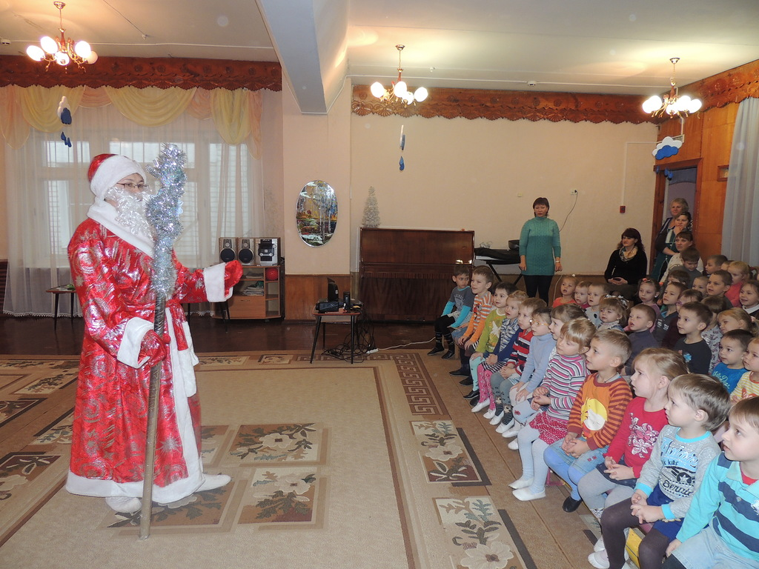 День рождения! У каждого человека наступает один раз в году. Любимый, долгожданный и самый радостный праздник в жизни ребенка. Оказывается, что у самого любимого детского персонажа, который приходит к нам в новогоднюю ночь, тоже есть свой день рождения. Как ни удивительно, но родился добрый Дедушка Мороз осенью –18 ноября. Все дети и взрослые, верящие в чудеса, празднуют день рождения зимнего волшебника.
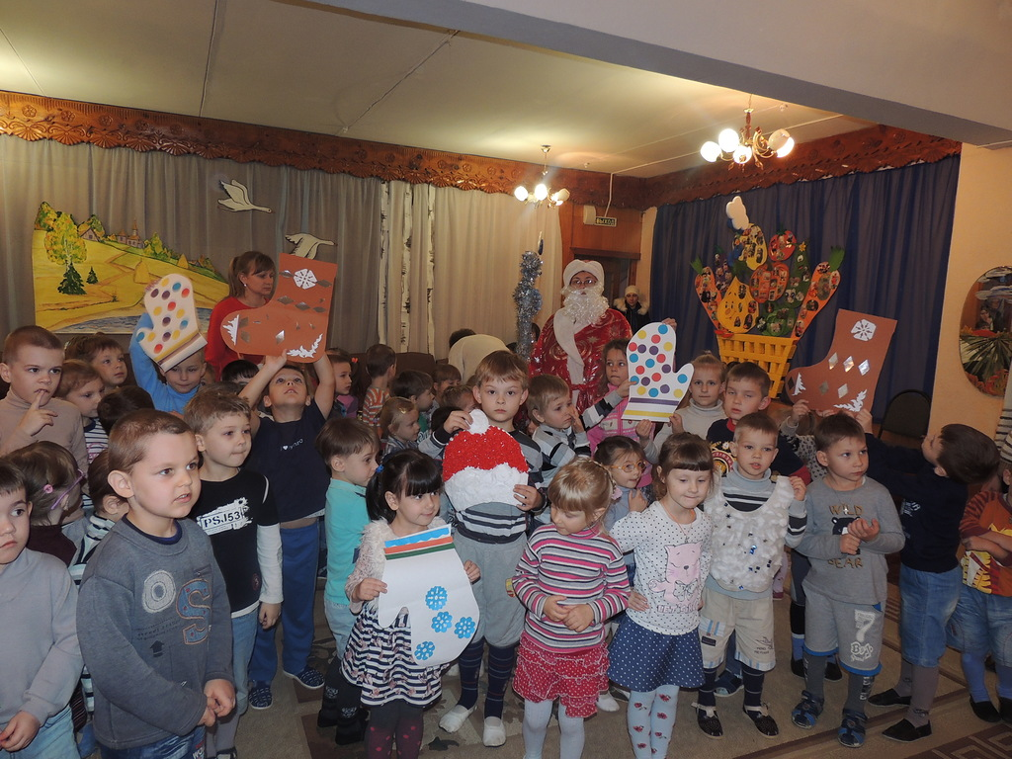Такое событие не могло пройти незамеченным и в нашем детском саду. В музыкальном зале собрались воспитанники младших, средних, старших и подготовительных к школе групп. И нужно было видеть удивленные и радостные лица детей, когда они увидели идущего по территории детского сада Деда Мороза. После того, сам Дед Мороз пожаловал к ребятам на праздник. Тематический досуг прошел интересно, весело, а самое главное познавательно.
Воспитанники играли с Дедом Морозом в игры, отгадывали загадки, танцевали с интерактивной Снегурочкой, водили традиционный «Каравай». Каждая группа совместно с воспитателями сделали подарки» рукавицы, валенки, бороду, шапку для Дедушки Мороза.
Дедушка Мороз был несказанно рад, благодарил ребят и подарил мультфильм «Дед Мороз и серый волк».

Всемирный день ребёнка традиционно отмечают 20 ноября. В этот праздничный день каждый житель мира должен подумать о том, что дети являются будущим нашей нации. А значит каждый должен заботиться об их комфортном существовании.
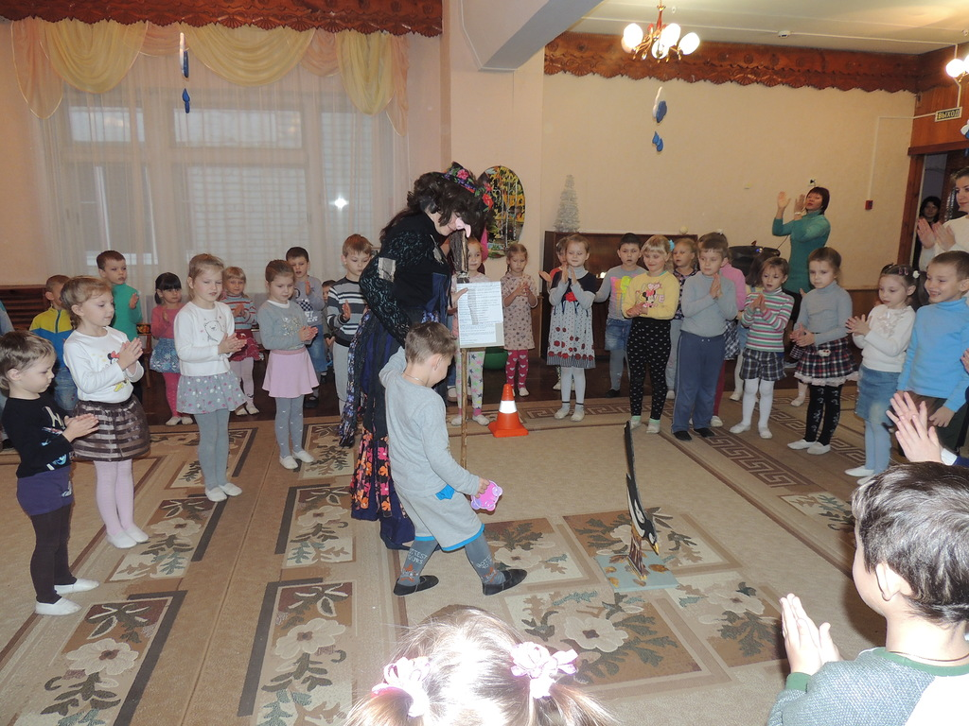 20 ноября в детском саду «Сказка» Сельцо было организовано весёлое спортивное мероприятие, посвященное всемирному дню ребёнка.
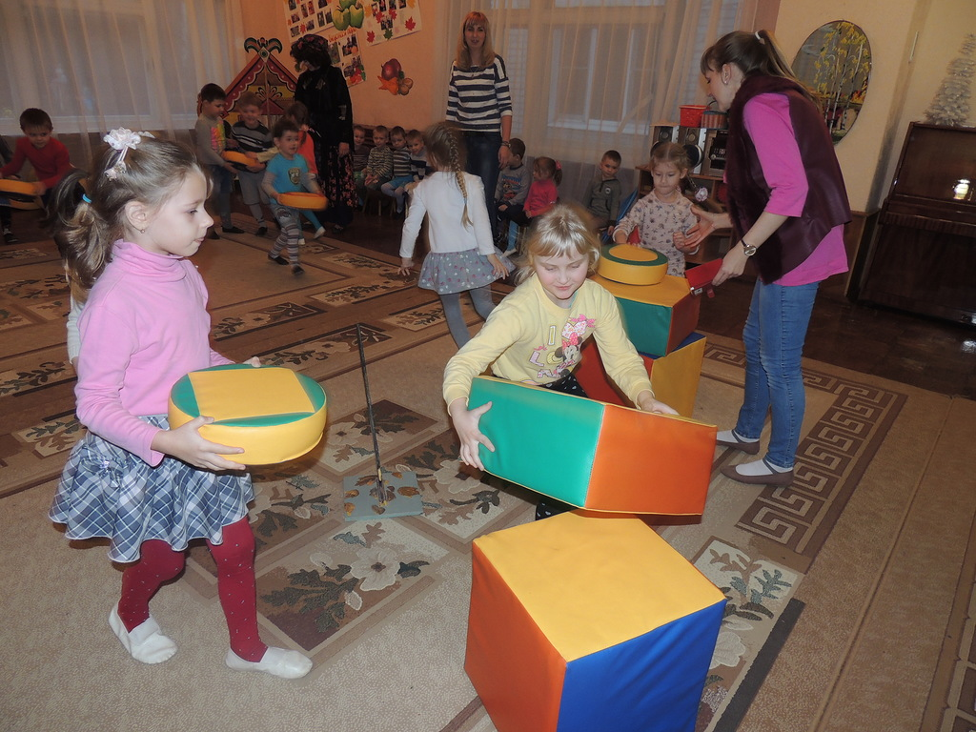 В мероприятии приняли участие дети средних – подготовительных групп. Вместе с озорной и весёлой Бабой Ягой (воспитатель О.В. Шамшинова) ребята играли в подвижные игры, участвовали в эстафетах и спортивных играх. Так же дети дружно танцевали, отгадывали загадки и веселились. В этот день дети смогли реализовать все свои желания. В завершении мероприятия Баба Яга угостила детей сладостями. Ребята получили много положительных эмоций и впечатлений. Всемирный день ребёнка прошел весело, динамично, дружно и очень интересно.
Не ругайте ребят утром – солнце покажется им тусклым;
Не ругайте ребят днём – небо покажется им хмурым;
Не ругайте ребят на ночь – звезды померкнут для них;
Вообще не ругайте! Любите их, и они ответят вам взаимностью.
Старший воспитатель Ковалева Е.В.

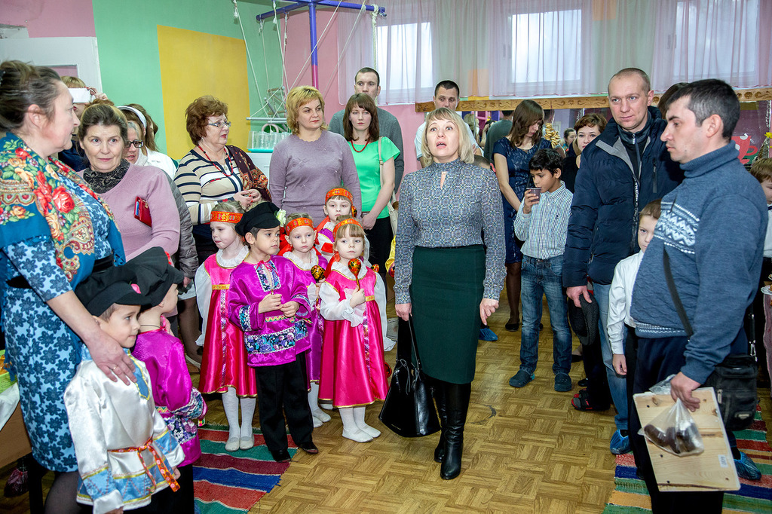 Пасмурные осенние дни в МБДОУ детском саду «Сказка» были окрашены яркими красками праздника щедрости, доброты, участия и сопереживания. 23 ноября в нашем детском саду прошел благотворительный концерт и ярмарка под девизом: «Твори добро» в рамках городского проекта «Город для всех».
С утра закипела работа: в каждом зале проходила своя подготовка. В физкультурном - украшали стены, ставили столы, подбирали музыку, а в музыкальном зале шла генеральная репетиция концертных номеров. Все наши маленькие очаровательные артисты очень серьезно отнеслись к своим выступлениям, а как же иначе - ведь это был концерт «Для любимых мам».
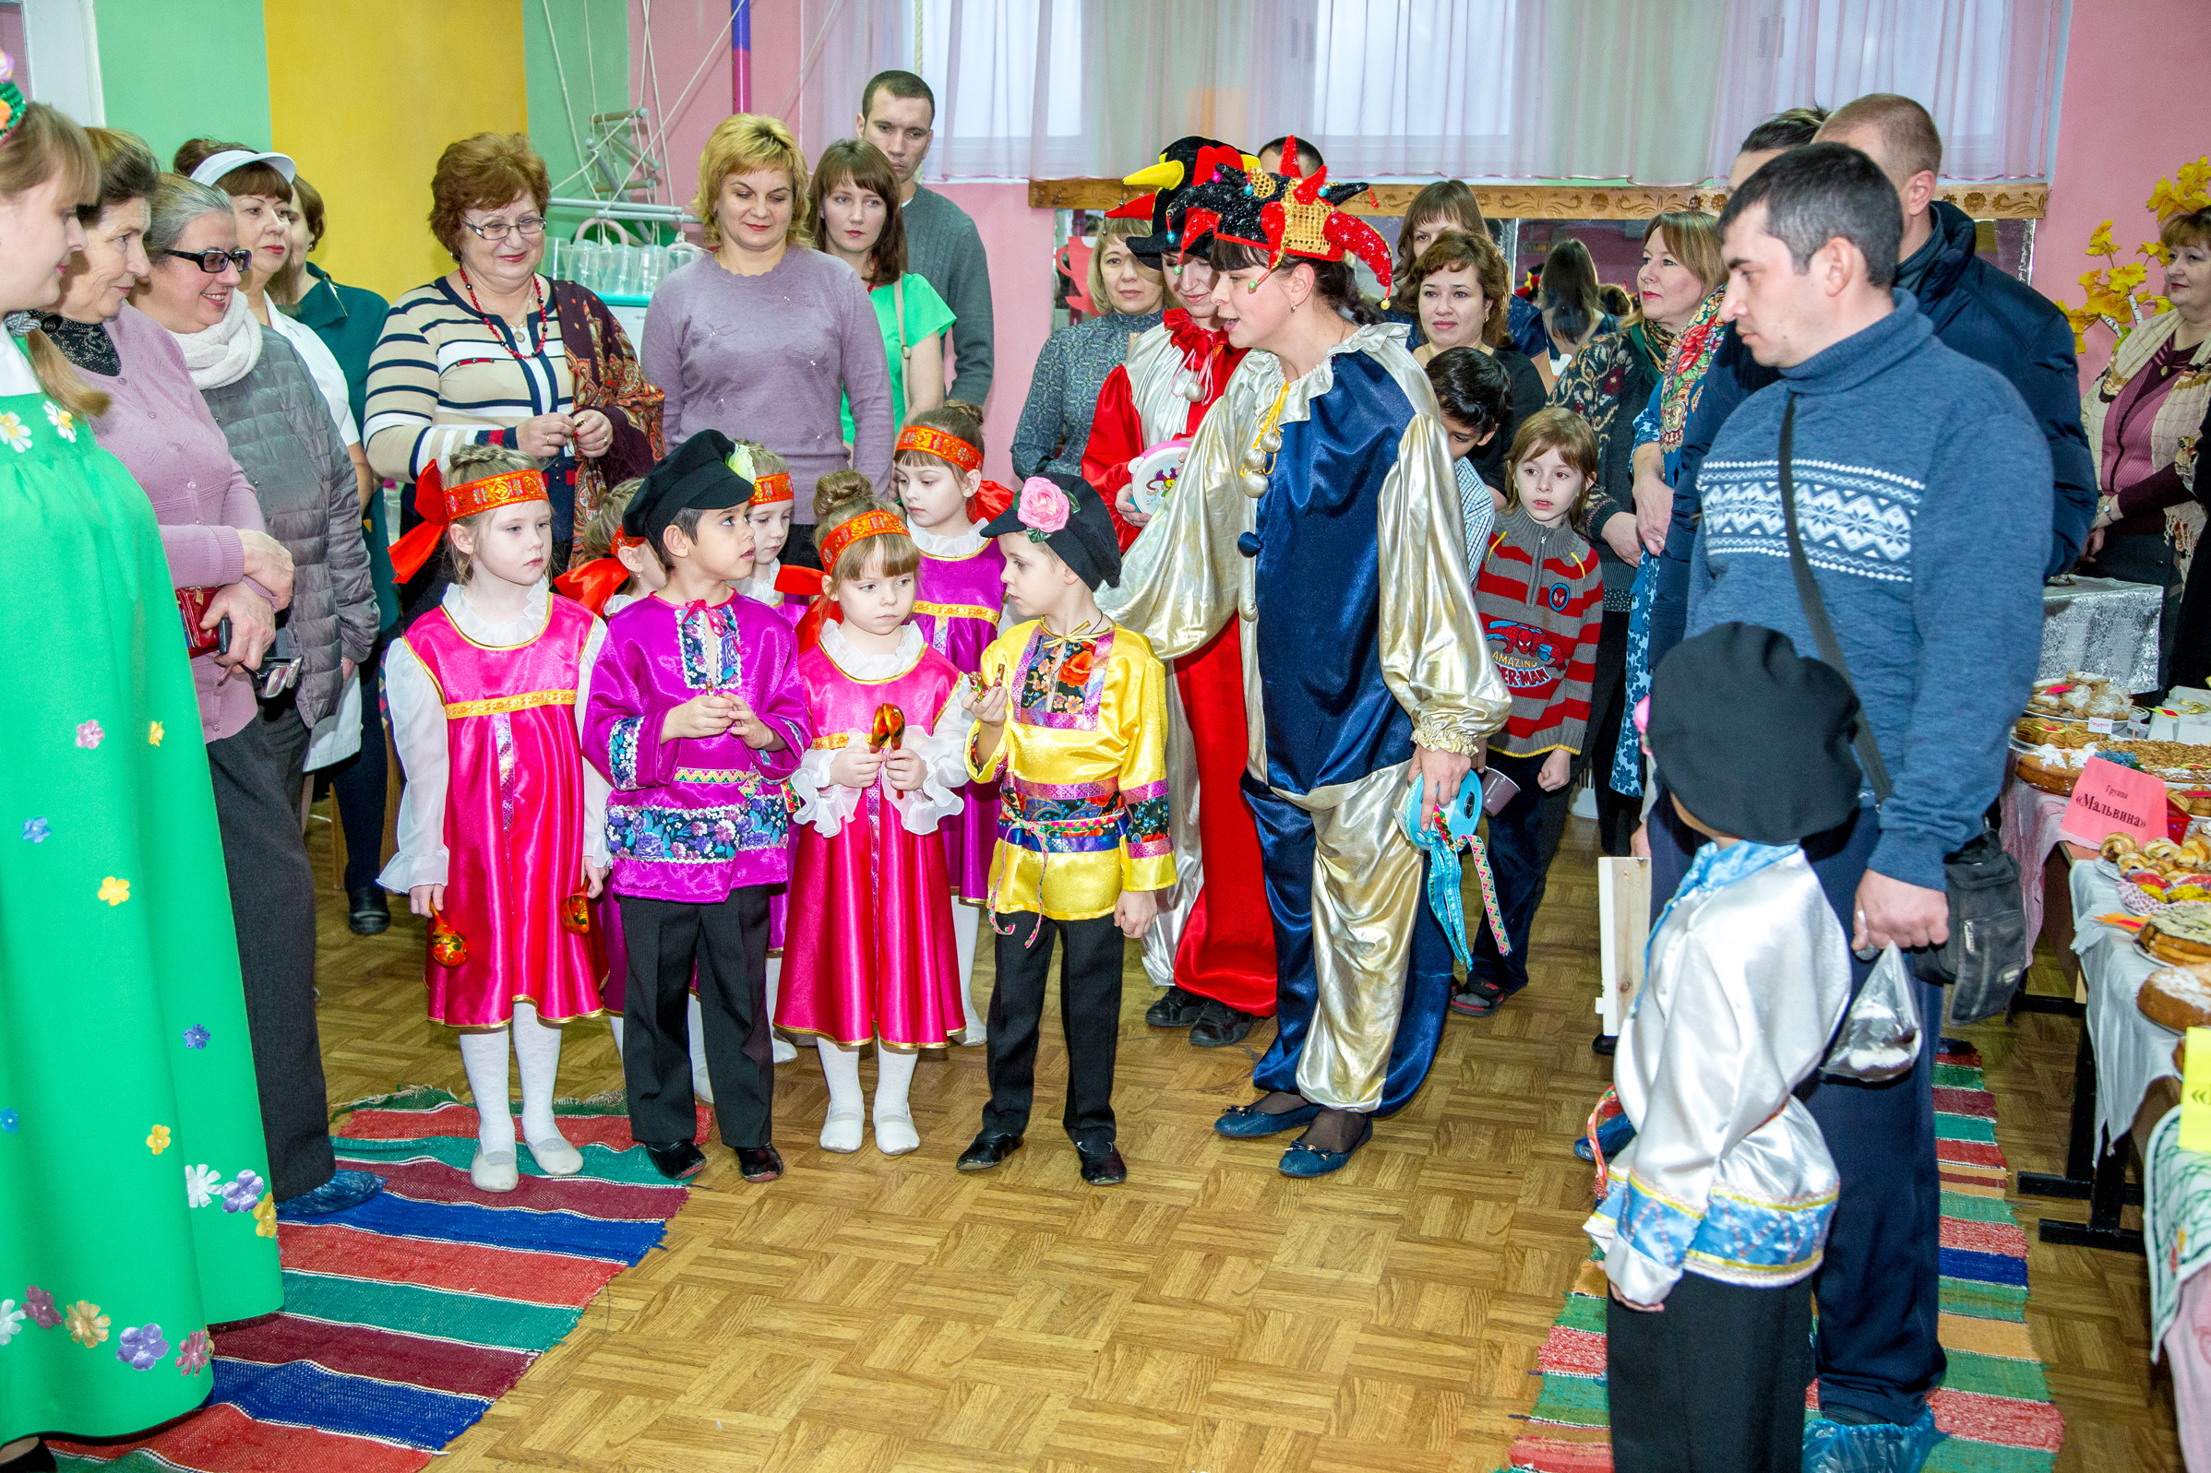Встречали гостей у порога веселая музыка и «красные девицы». Озорные скоморохи приглашали всех на ярмарку, где веселыми шуточными частушками приветствовал гостей ансамбль ложкарей – воспитанники старшей группы «Гусельки». Столы ломились от вкусностей: пышных пирогов, разнообразных лакомств и ярких поделок. Каждая группа подготовилась на славу. Перед началом ярмарки со словами благодарности родителям, принявших активное участие в мероприятии, выступила председатель городского совета семей Н.В.Быконя.
После яркой и сытной ярмарки все гости были приглашены на концерт. В теплом, украшенном со вкусом, уютном праздничном зале гостей встречали ведущая - старший воспитатель Ковалева Е.В. и музыкальный руководитель Шадрина Е.Д. Веселые песни, танцы, озорные, светящиеся радостью глаза воспитанников сделали концерт незабываемым подарком для мам.
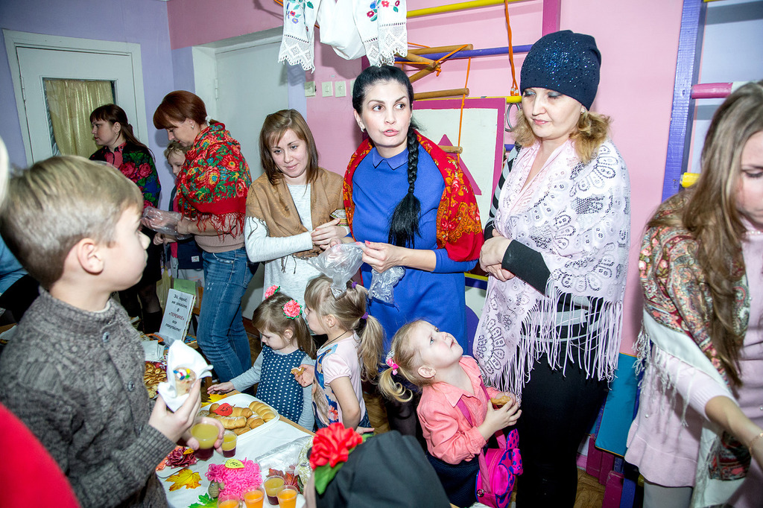Хочется поблагодарить от души родительский комитет детского сада, принявших активное участие в этом добром мероприятии.
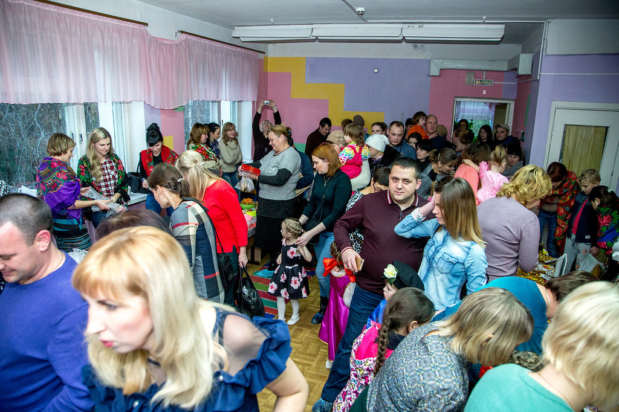Это - Ромашовы Дарья Петровна и Андрей Владимирович, Бобкова Оксана Викторовна, Соловьянова Ольга Николаевна, Силинкина Марина Вячеславовна, Медведева Галина Викторовна, Тимакова Юлия Николаевна, Астахова Елена Михайловна, Дмитроченкова Наталья Дмитриевна, Копылова Виктория Давидовна, Изотова Марина Александровна, Громова Наталья Петровна, Миронова Светлана Валерьевна, Картунина Олеся Владимировна, Степучева Анастасия Викторовна, Полехина Татьяна Александровна.
Они мои самые активные помощники, проводники добрых дел и начинаний.
Я думаю, что этот праздник, как для детей, так и для взрослых, будет вписан в книгу их судеб добрым и бескорыстным поступком, а девиз - «Твори добро» останется девизом в жизни каждого нашего воспитанника на долгие годы.

Заведующий МБДОУ д/с «Сказка» Л.Н.Шлянцева

